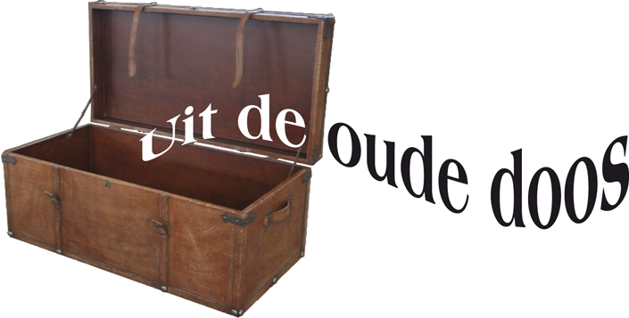
Door: Nico van der Hoogt

Humores
De antieke Grieken waren in die dagen voor onze jaartelling de overtuiging toegedaan, dat de menselijke gemoedstoestand werd bepaald door de hoeveelheid van - en de mate van (on)balans tussen - vier van onze lichaamssappen, oftewel humores (Latijn).
Grondlegger van dit gedachtegoed was de Griekse arts Hippocrates van Kos die daarmee de vader werd van de huidige geneeskunde, die ons o.a. de pleister, de steunkous en het paracetamolletje opleverde. Zijn naam betekent paardentemmer.
Hij onderscheidde vier lijfsvochten:
- bloed
- gele gal
- zwarte gal
- slijm
Al naar gelang het overheersende sap, deelde Hippo de mensheid in, in vier temperamenttypen. Overheerste de humor bloed, dan had je te maken met een sanguinicus, een vurig en energiek mens. Met Dracula als schoolvoorbeeld.
Domineerde de gele gal was het oppassen geblazen, want dit cholerische type kan snel kwaad worden. In hedendaags vakjargon: het korte lontje. Was de zwarte gal in (te) ruime mate aanwezig, zag men een neerslachtige mens, zwartgallig en melancholisch. Tot slot was diegene met een surplus aan slijm de flegmaticus, de weinig emotionele homo sapiens. “Och, ik zie straks wel…”
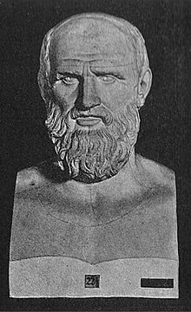

Hippocrates van Kos. (460-370 v. Chr.)

Wat dit alles met schaken van doen heeft? Nou ja, niks of bijna niks. Het kàn namelijk ook onder schakers zo gelegen zijn – het zijn soms net mensen – dat er een zodanige sapbalans en kwantiteit der humores aanwezig is, dat zij bijwijlen uitbarsten in humor. In het vrije veld is humor alleen bij de nazaten van Adam & Eva waargenomen.
Dit wordt dan handen en voeten gegeven door een humoristische boodschap. Een grap, een geintje, een gebbetje of een lollig verhaaltje. Er wordt daarna soms gelachen. Omdat humor een zeer subjectief fenomeen is, wordt er vaak zeer verschillend op gereageerd. “Flauw zeg!”, “Keileuk!”, “Gossie wat melig!”, “Ik kwam niet meer bij mezelf van het lachen!”, “Ha, ha ,ha!”, zijn zo wat varia.
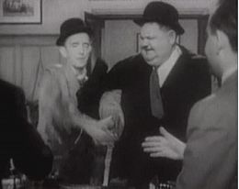
Stan & Ollie

Slastok humor (slapstick) in:

“Utopia”

In het licht van bovenstaande, is het wellicht interessant om uw medemens eens door deze bril te gaan bezien…
Genoeg hierover.
Ik kwam hier allemaal op, toen ik wat oude jaargangen van het clubblad doorvlooide uit de jaren ‘50. Diverse anonieme inzenders schreven indertijd vaak geinig bedoelde stukjes. Zij verscholen zich, soms niet zonder reden, achter illustere pseudoniemen als: “Balk in Eigenoog”, “J’Adoube”, M.A.T.Zetter” en “Schakera”. Met vitriool als inkt.
Altijd humor? Ach… Leest u zelf.
Hier ter illustratie een tweetal brieven van ene ‘Willum’ in de bladen van juli en october 1954.

Brief van Willum

“Wat Willum kort onlangs geleje ervoer, is ontboezemend voor alle thuisschakers. De bezoekende bedoel ik. Mijn tegenpartij liep in de ziektewet. Niet hard, doch al een hele poos; hij had me verzocht bij hem thuis de beslissende partij te komen spelen. Ik deed het, want alhoewel je soiets eigenlijk liever niet doet, het staat zo rottig.
Na een korte begroeting als gold het iemand die een extra bijdrage komt frage voor de dooiekas, mocht ik in de salon kome. Een honneponnerige echtgenote ontdeed mij van mijn pet, terwijl mijn tegenstander, hoewel soas gezegd in de ziektewet liep, rochelend en languit op de sofa lag. Naast hem, in een glaassie op een bankje, stond zijn gebit. Ik herkende hem niet. Toen ik in de richting van het ziek vierend persoon liep, zei zijn vrouw as dat ie alleen uit zijn eigen wakker mag worden. Waarop ik mijn pet nam en mij Dorawaarts heb begeven.”
Willum

Daar moet trammelant van zijn gekomen op de vereniging…
Een tijdje later meldt hij zich weer.
“Onlangs geleje gong ik met een schaakgozer spele om een pakkie kauwgummie, als u weet wat ik bedoel. De knaap had blijkbaar al enige etmalen zijn aangezichtsharen niet meer verwijderd. Daarbij zichzelf, naar het zo scheen, al geruime tijd zijn handen niet meer gewassen. Ik sei so tegen die Stoppelman toen ie verloren had en mij de vijf wouw geve: seg malle eppie, is bij jou thuis de kat pleite? Hoe so, vraagtie frijer ook nog! Ik sei so: Stoppelman, kijk nou es hier knapie, wat wil jij Willum daar in sein hand drukke? Het lijkt wel een verfomfaaide biet. Er sit so onsuinig het roet onder je vingerparlemoer, dat je daar de stadsreiniging wel ken bijhale. Neen dames en here om U so maar es te noeme, op dat punt is Willum fijngevoelig; ik hou van een stevige poot, maar dan schoon. Dora sou me trouwes wat anders vertelle seg. Zindelijkheid gaat bij haar boven alles. As ik me orgel heb doorgesmeerd, laat se me de handen schuren met een speciaal voor dat doel gereserveerde ronde borstel met lange steel. Totdat Dora segt dat het voldoende is, want het staat so netjes als je bij het publiek komt, segt se.”
Tot de folgende keer.

Och, het waren andere tijden. Zwarte Piet mocht nog, de winters waren altijd bitter koud en de kinderen leerden braaf de tafeltjes…
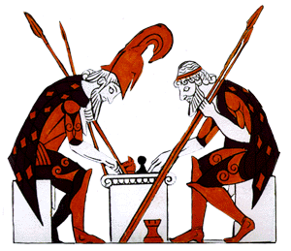

Schakende
Grieken

Nico, november 2015

“Hippo”, voor intimi
“…me orgel doorsmere…” enz., ik verzin dit niet.

